Задание 1

3. Создайте новый репозиторий на github.com и клонируйте его локально на свой компьютер. (имя репозитория должно советовать шаблону FirstNameLastName_LevelUp)

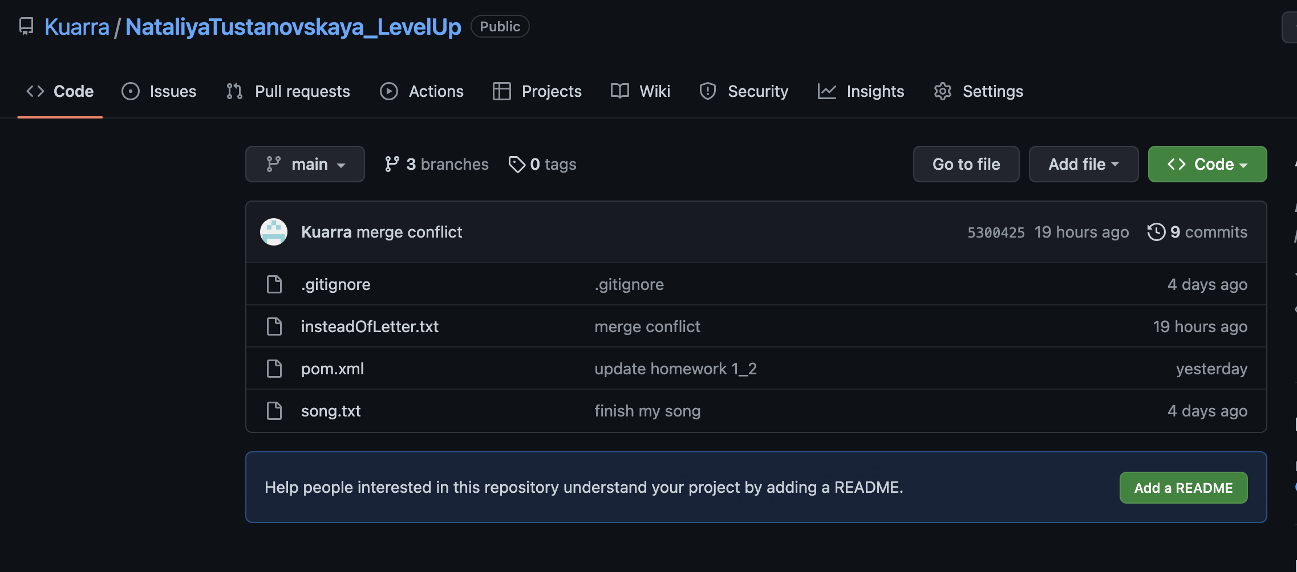

4. Создайте файл названием song.txt и поместите туда половину текста любимой песни.

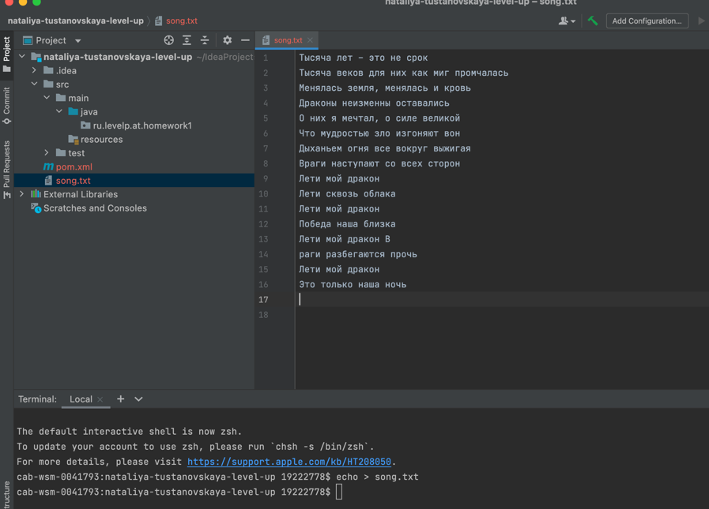

6. Убедитесь что на github есть файл song.txt с текстом песни.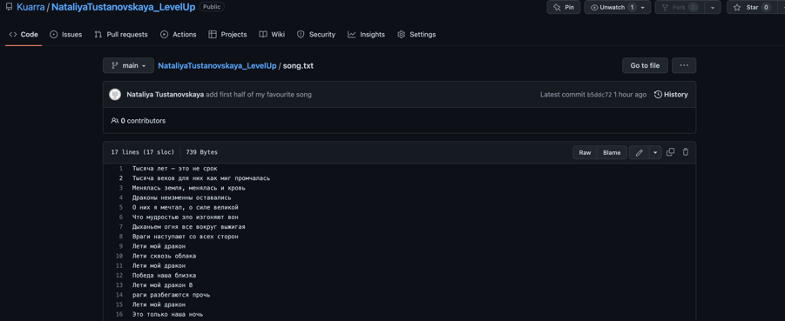

7. Используя веб-интерфейс Github добавьте вторую половину текста песни и сделайте коммит с названием "finish my song"

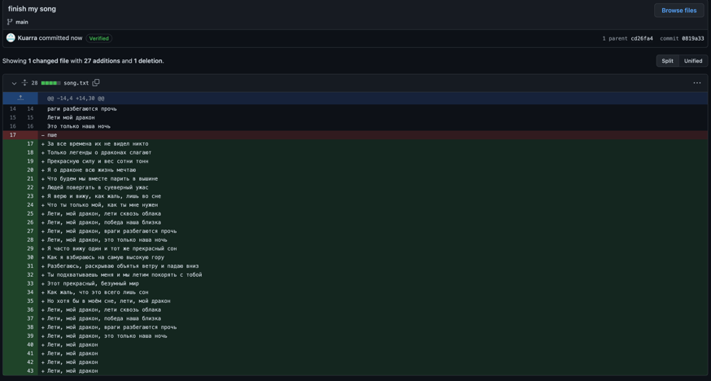

8. В локальном репозитории сделайте pull и убедитесь что коммит, который вы создали на github, подтянулся и у вас полный текст песни

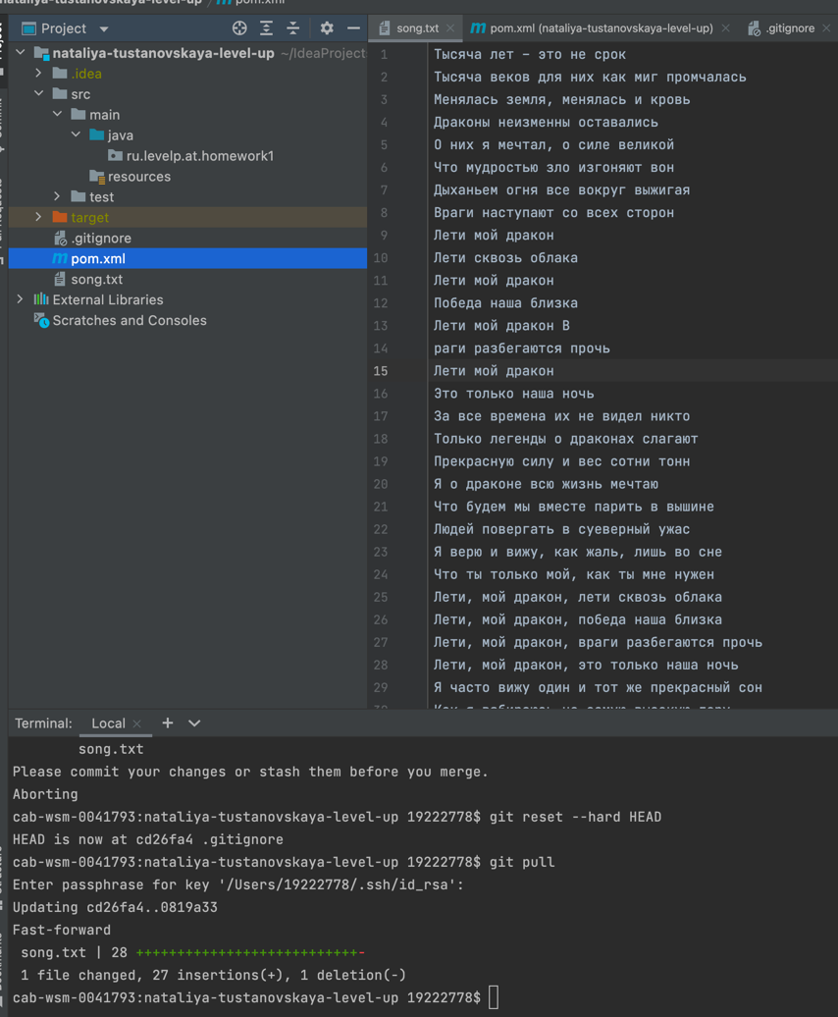

Задание 2

Создайте новую ветку и добавьте в неё файл insteadOfLetter.txt с содержимым:

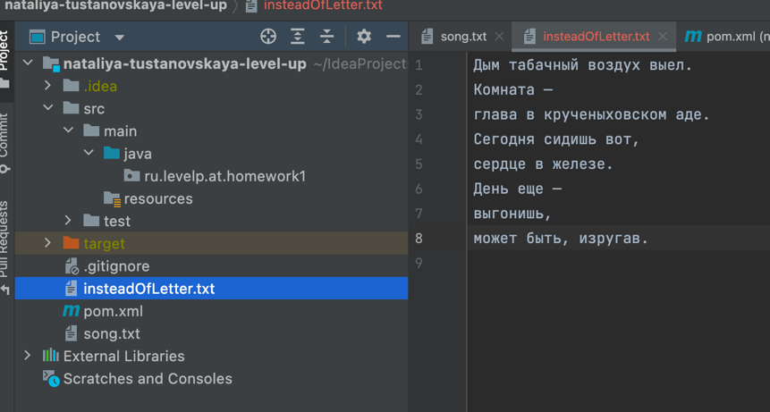

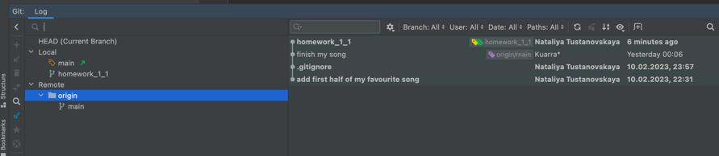

Смёржите эту ветку в master (можно смёржить локально).

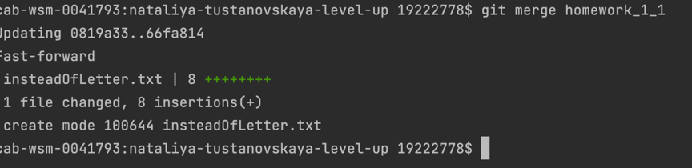

Из ветки master создайте ветку и обновите файл insteadOfLetter.txt/Запушьте созданную ветку и сделайте merge request, но не мёржите его.

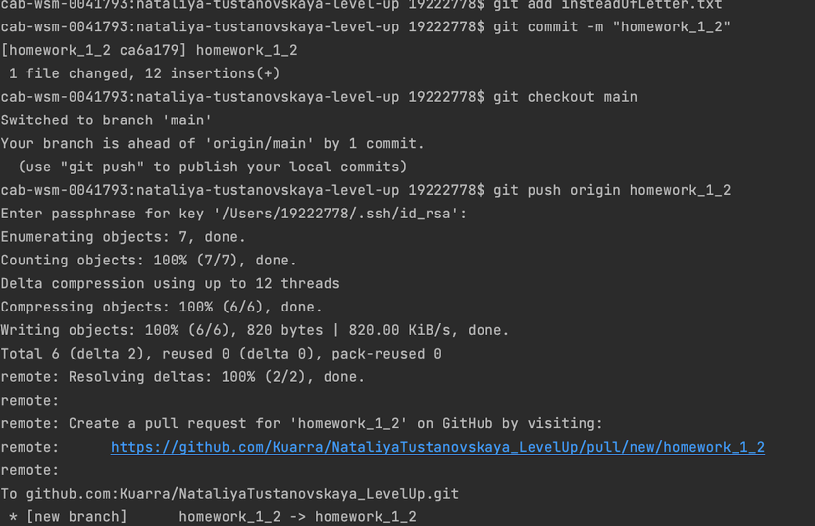

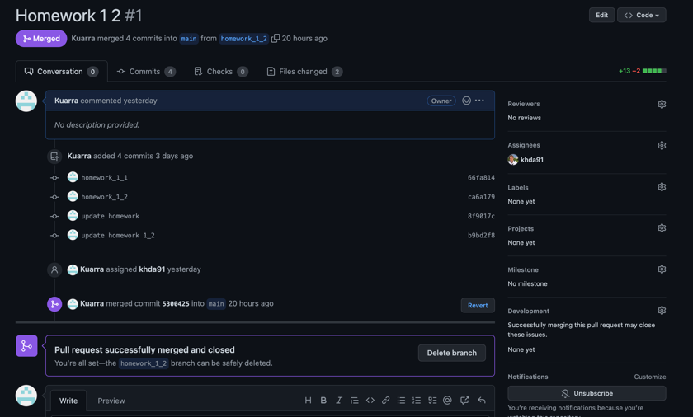

Вернитесь в ветку master, создайте из неё новую ветку и обновите файл insteadOfLetter.txt чтобы получилось:



Запушьте созданную ветку, сделайте merge request и смёржите его в master ветку.

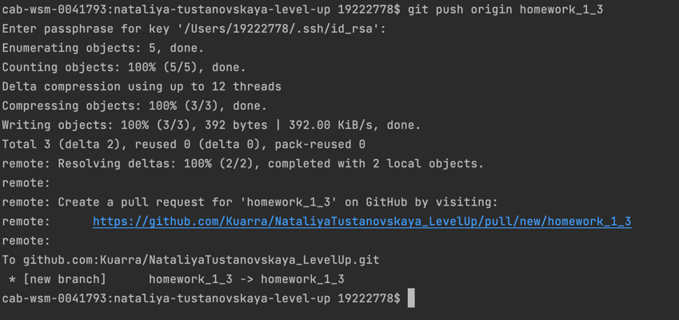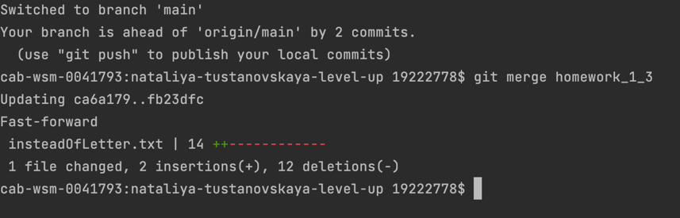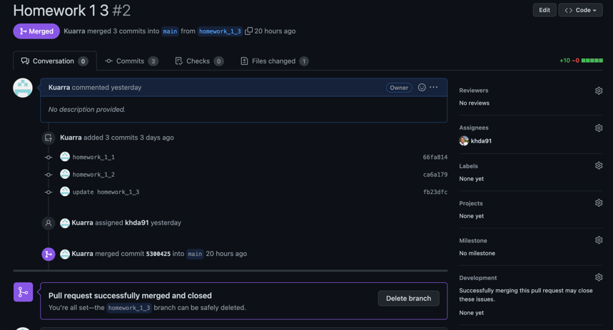

Смёржите созданную ветку в п. 3 в master решив конфликт: сохраните все строки в файле insteadOfLetter.txt в порядке их добавления в пунктах 3 и 5.